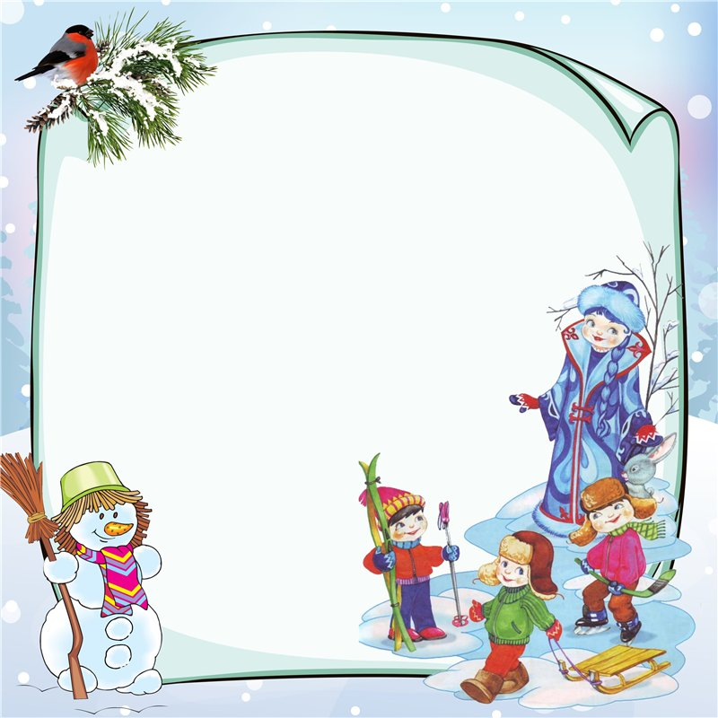
Дипломом
II место
награждается
Семенов Сережа
за активное участие
в конкурсе
«Как я провел зимние каникулы»

Жюри:
Ченцова Татьяна Александровна воспитатель
Кузнецова Жанна Валерьевна помощник воспитателя
Михайловская Ольга Васильевна воспитатель
Чечулина Ирина Викторовна воспитатель

